Scenariusz zajęć
Grupa I
26.05.2020
Alina Doberska

Dzień mamy

Witam serdecznie rodziców i dzieci. Zapraszam na zajęcia poświęcone mamom.

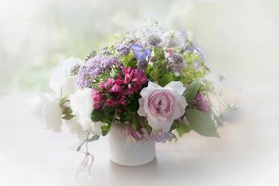

Mamo, tak bardzo Cię kocham
i dziękuję Ci za wszystko.
Za Twój uśmiech, który ogrzewa
mnie w różnych chwilach życia,
a najbardziej dziękuję Ci za to, że jesteś.

Za to, że zawsze jesteś przy mym boku,
Za to, że wskazujesz drogę mi w mroku,
Za to, że dni moje tęczą malujesz
dziś Mamo z całego serca Ci dziękuję!

Dziękuję za to wszystko,
Czym dobroć jest na ziemi,
Że Jesteś najważniejsza,
Że tego nikt nie zmieni,
Że jeden dzień najpiękniej
W mym sercu jaśnieć musi:
Dla jednych to Dzień Matki,
A dla mnie Dzień Mamusi.

Czy wiecie jaka jest historia obchodzenia Dnia Matki? Skąd wzięło się to święto?

Dzień Matki to jedno z najbardziej wyjątkowych świąt. Jest obchodzone nie tylko w Polsce ale na całym świecie, bo macierzyństwo nie zna granic. Na każdym kontynencie, niemal w każdym kraju, dzieci doceniają swoje mamy. Jaka jest historia Dnia Matki, kiedy obchodzimy święto i jak pamięć o swoich mamach pielęgnują mieszkańcy innych państw?

Początki Dnia Matki sięgają starożytności. Grecy i Rzymianie otaczali kultem matki-boginie - symbole płodności i urodzaju. Dzień Matki zbliżony do tego, który znamy dzisiaj wywodzi się z siedemnastowiecznej Anglii. Obchodzono go w czwartą niedzielę Wielkiego Postu pod nazwą „Niedziela u Matki”. Z tej okazji w kościołach odbywały się msze, a tradycją było obdarowywanie mam kwiatami i słodyczami w zamian za otrzymane błogosławieństwo.

Polska to jedyny kraj na świecie, w którym Dzień Matki obchodzi się 26 maja.
Pierwsze obchody Dnia Matki odbyły się w Krakowie w 1914 roku.

Zapraszam teraz na piosenkę.
https://www.youtube.com/watch?v=pamULWD7hzY

Jak jest obchodzone święto mamy w różnych krajach.

W Stanach Zjednoczonych.

W USA Dzień Matki obchodzony jest w drugą niedzielę maja. Historia tego dnia sięga 1858 roku.W 1907 nauczycielka z Filadelfii zorganizowała nabożeństwo na cześć swojej zmarłej matki - działaczki na rzecz praw kobiet. Annie Jarvis szybko udało się rozpropagować święto i po kilku latach uznała je większość stanów. W 1914 r. prezydent Woodrow Wilson uczynił Dzień Matki świętem państwowym.

W Tajlandii



Najhuczniej na całym świecie Dzień Matki obchodzi się w Tajlandii.Przygotowania do obchodów Dnia Matki zaczynają się zwykle nawet kilka tygodni wcześniej. Ku czci monarchini Tajlandczycy przyozdabiają swoje domy flagami narodowymi, portretami Królowej, oraz kolorowymi światełkami i kwiatowymi girlandami. W stolicy odbywa się dodatkowo spektakularny pokaz fajerwerków. 12 sierpnia mieszkańcy Tajlandii nie zapominają również o swoich matkach. Według tradycji, dzieci powinny klęknąć przed swoimi mamami, żeby wyrazić swoją miłość i wdzięczność. Wręczają im również kwiaty jaśminu. W zamian matka udziela dzieciom błogosławieństwa.

W Republice Południowej Afryki
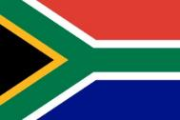
W Republice Południowej Afryki Dzień Matki jest świętem ruchomym i przypada w drugą niedzielę maja. Wśród tradycyjnych upominków, którymi dzieci obdarowują swoje mamy najpopularniejsze są goździki. Innym sposobem na okazanie swoim rodzicielkom wdzięczności i miłości jest włożenie ubrań w kolorach czerwieni i różu.

W Serbii
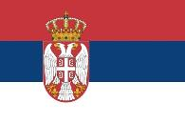
W wyjątkowy sposób Dzień Matki obchodzi się w krajach dawnej Jugosławii, przykładowo w Serbii. Święto przypada tam w drugą niedzielę maja. Wtedy to dzieci stosują tzw. łóżkowe więzienie dla swoich mam. Nie pozwalają wyjść swojej rodzicielce z łóżka, dopóki ta nie podaruje im słodyczy. W zamian dzieci wyręczają swoją mamę w codziennych zadaniach, żeby mogła jak najdłużej wypoczywać.

W Polsce

Tradycyjnie w tym dniu wręczamy naszym mamom drobne upominki, kwiaty, przygotowane wcześniej laurki i wspólnie świętujemy przy słodkim poczęstunku.

Jeśli jeszcze nie zdążyliście przygotować nic dla mamy korzystając z moich wcześniejszych podpowiedzi, to podsyłam wam jeszcze do zrobienia „na szybko” laurkę lub kwiatek z papieru.
https://www.youtube.com/watch?v=otjMhpZvKQ0

https://www.youtube.com/watch?v=APM8d0LoVJU

Możecie też narysować i pokolorować dla mamy bukiet kwiatów.
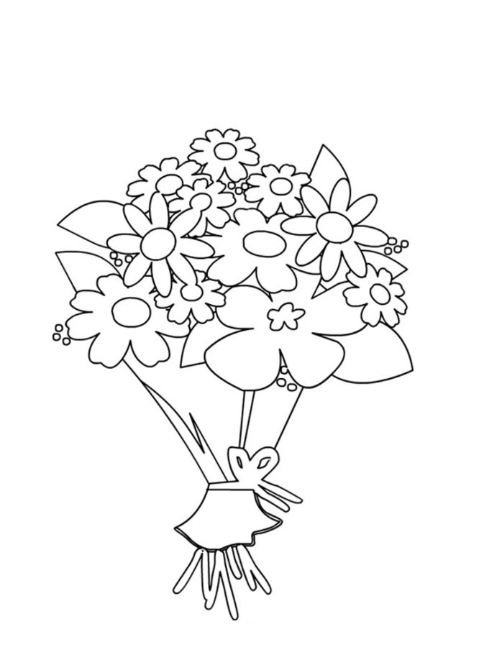
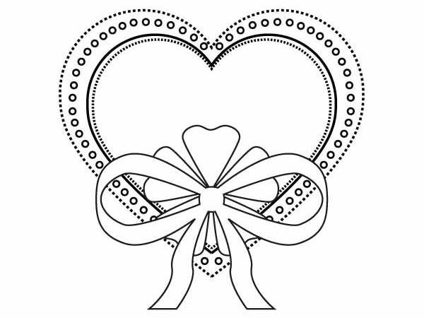


Może teraz sami spróbujecie nakryć stół, połóżcie ładny obrus, postawcie kwiatki w wazonie, sprawi to na pewno mamie ogromną przyjemność. Zaproście ją na słodki poczęstunek, może tata pomoże coś zorganizować.



Na zajęciach tydzień temu proponowałam wam naukę piosenki dla mamy, ale jeśli komuś się nie udało to zaproście teraz mamę do posłuchania piosenek podanych w linkach:
https://www.youtube.com/watch?v=RvHfN-4Va4g

https://www.youtube.com/watch?v=z4uzQ_wgEB4

Miłego świętowania, ściskam gorąco wszystkie mamy.
P. Alina.

